 | Regia Cantieri del: | 26/08/2026
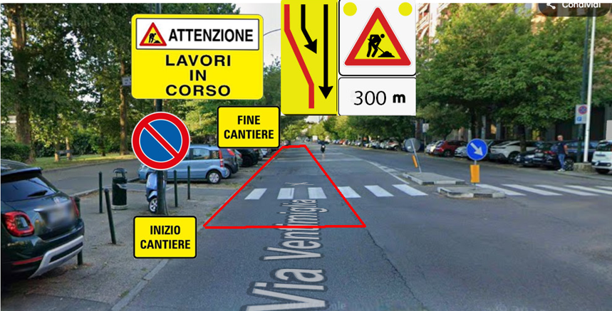

VIA VENTIMIGLIA (da civ. 155 a civ. 165)
Dal 01/09/2026 al 13/09/2026 dalle ore 08:00 alle ore 18:00
Giorni di lavoro effettivi n° 12
Sostituzione tubazione gas metano e ripristino provvisorio:
Parzializzazione della carreggiata con Istituzione del divieto di sosta sul lato Est (civici dispari).
Possibile chiusura puntuale del marciapiede, si garantisce comunque passaggio pedonale e di mezzi di servizio/soccorso.
L’impresa esecutrice dei lavori per conto ITALGAS RETI SPA: Canale SRL (responsabile Geom. Salvatore Musolino 3396353111)
Per conto ITALGAS i lavori saranno seguiti dall’Ing. Adem Hoxha (3356227832)

Motivazione proroga:

